Eerste keer aanmelden op Wikiwijs Maken
- Meld aan op SOMtoday:
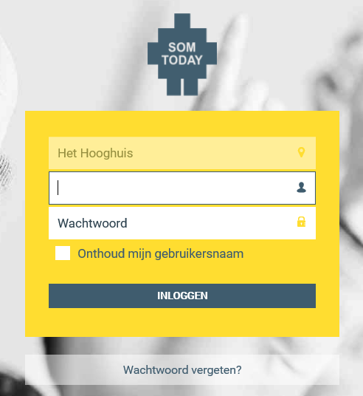
- Open een nieuw tabblad in dezelfde browser en ga naar: http://maken.wikiwijs.nl
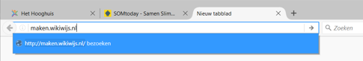
- Je komt nu in een scherm waar je profielgegevens kunt invullen. Je hoeft maar 3 dingen in te vullen: je voornaam, achternaam en je mailadres. Gebruik je mailadres van school: <leerlingnummer>@hethooghuis.nl
- Klik daarna op ‘wijzigingen opslaan’.
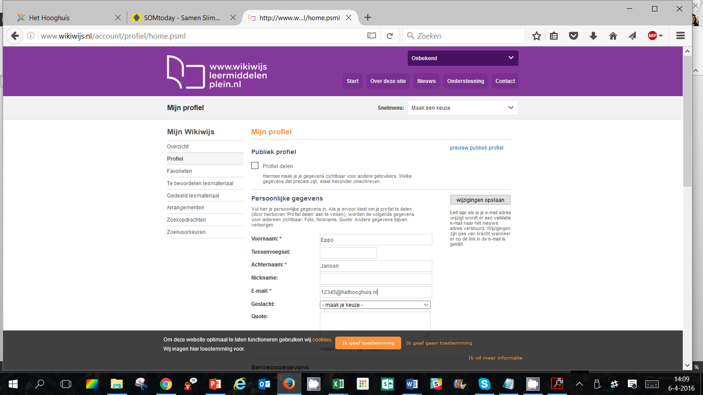
Je ziet nu een melding dat je account nog niet is geactiveerd. Er is een activatiemail verstuurd naar je mailadres van school.
- Ga naar je mail in dezelfde browser als waarmee je bij SOM en Wikiwijs Maken bent aangemeld en klik op de activatielink. Daarna zie je het volgende scherm:
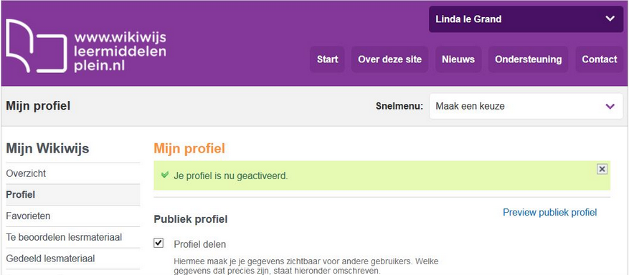

Kopiëren template portfolio
- Ga nu in SOMtoday naar de studiewijzer van je mentoruur.
- Je ziet nu bij de eerste schoolweek twee links klaarstaan:
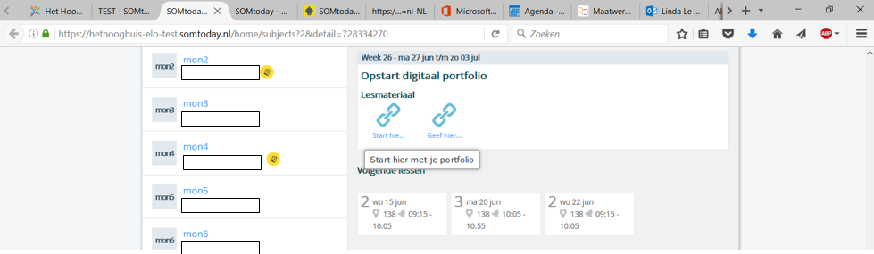
- Klik op de link naar het Wikiwijsarrangement (hij heet waarschijnlijk iets als ‘start hier met je digitaal portfolio), vraag het anders aan je mentor.
- Het Wikiwijsarrangement opent in een nieuw tabblad.
- Klik links onderaan op de knop ‘download’ en dan op ‘kopieer arrangement’. 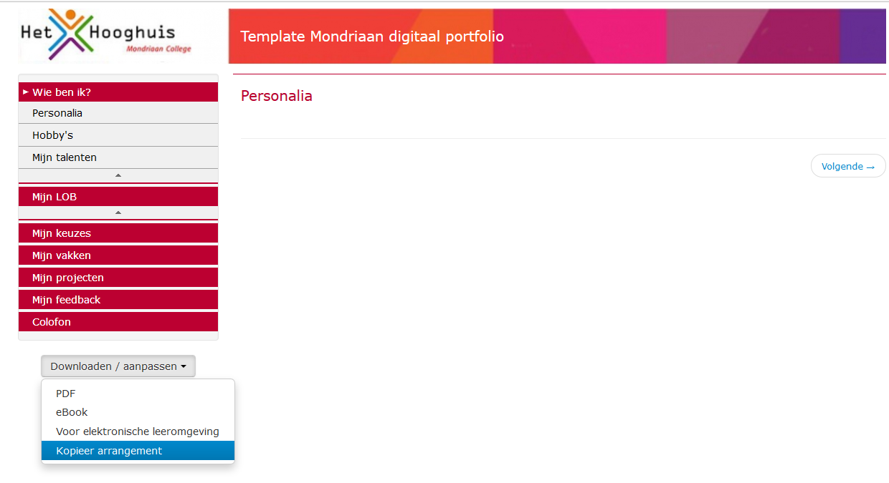
- Het volgende scherm verschijnt. Klik hier op de paarse knop ‘kopieer arrangement’
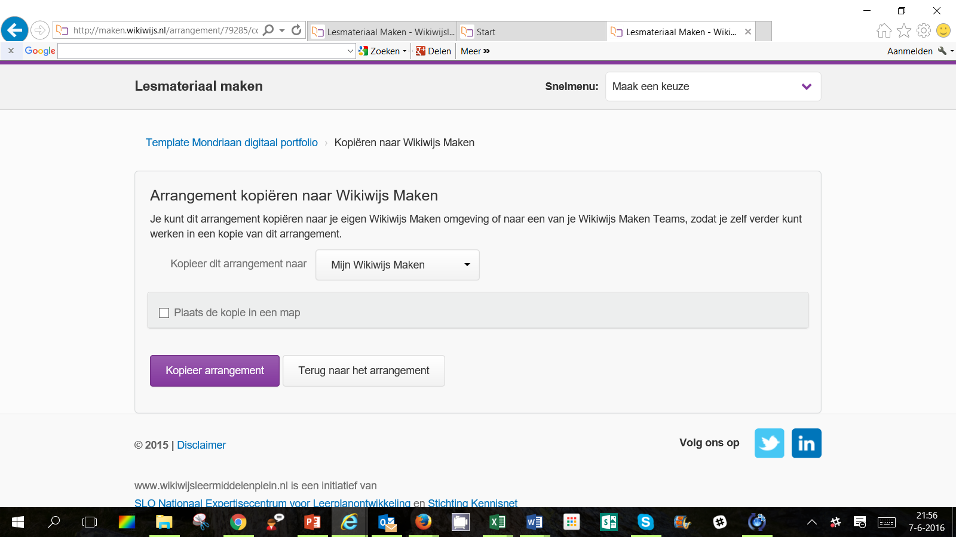
- Er wordt nu een kopie gemaakt van het arrangement. Ga naar het blad ‘eigenschappen’.
- Pas hier de titel van het arrangement aan. Geef het arrangement de naam “Digitaal portfolio <jouw eigen naam> geven. Dat staat mooi als titel én het is voor jezelf handig:
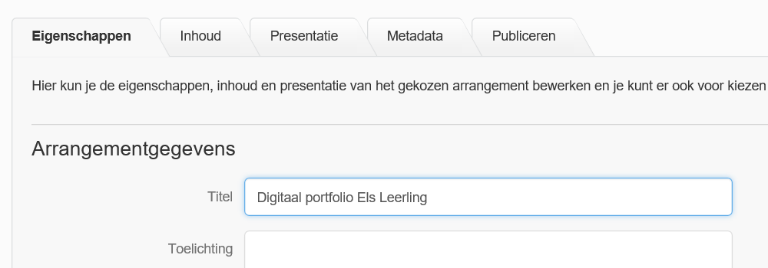
Verander in het tabblad ‘eigenschappen’ de titel van het portfolio. Geef het je eigen naam
- Klaar? Bewaar de wijzigingen door onderin het scherm te klikken op ‘wijzigingen opslaan’

Intern publiceren
- Ga nu naar het tabblad ‘publiceren’
- BELANGRIJK. Klik hier ‘voor privé gebruik publiceren’ aan.
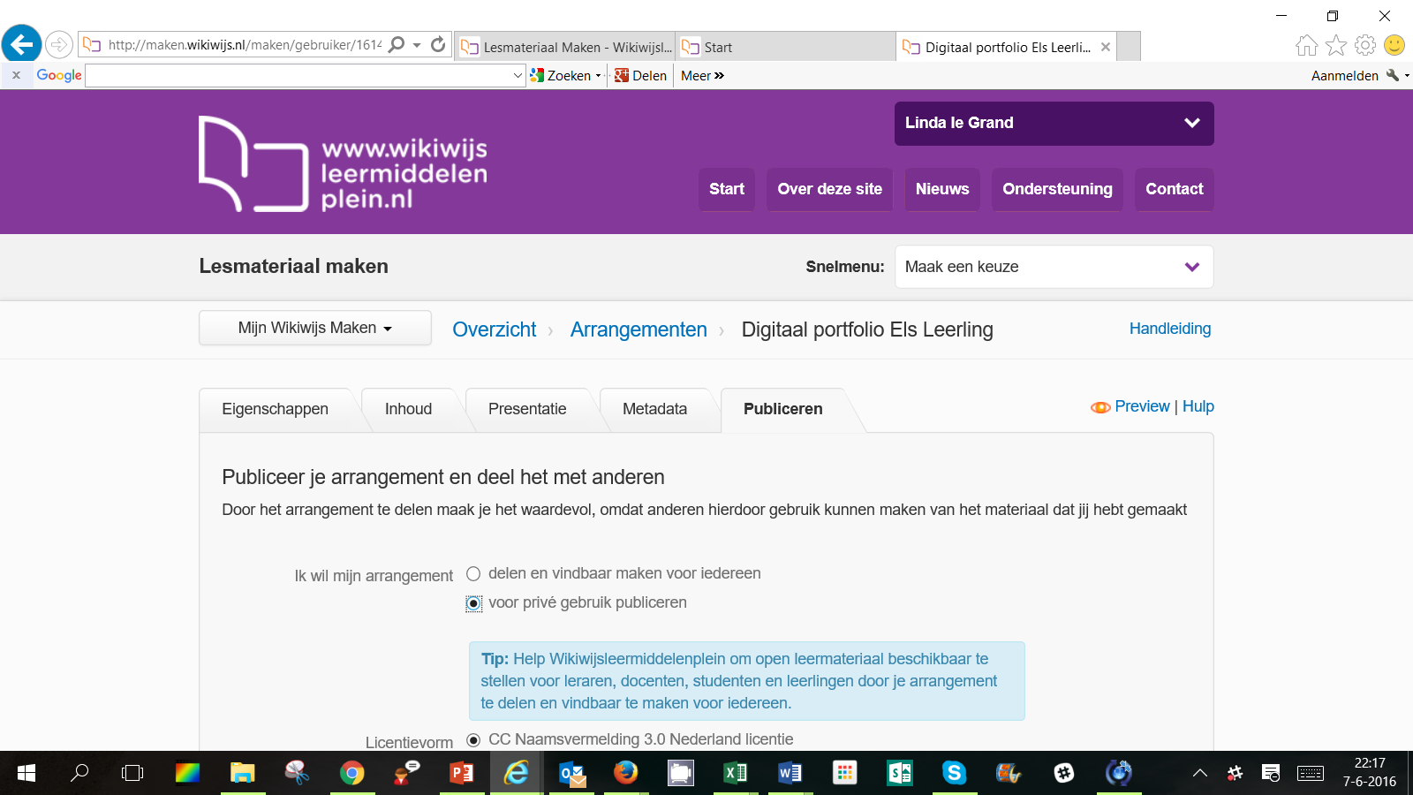

- Klik daarna onderin het scherm op ‘publiceer’ .
- Klik daarna op ‘ik ga akkoord met de gebruiksvoorwaarden’

Doorgeven link
- Kopieer de link die je achter ‘webadres’ ziet staan
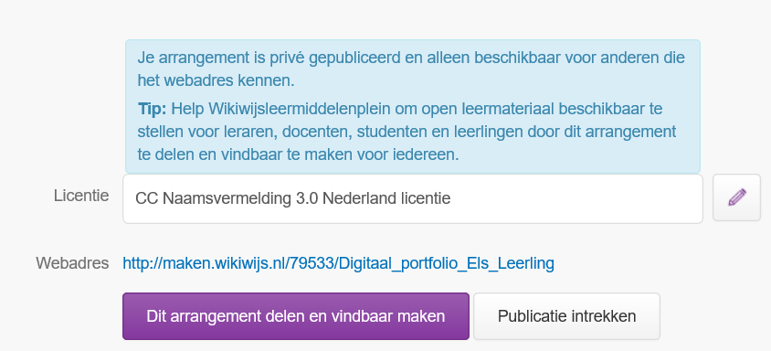
- Ga nu weer naar de studiewijzer van je mentoruur in SOMtoday. Klik op de link naar ‘geef hier je link door’. Je ziet dan een invulformuliertje waar je je naam, leerlingnummer en klas moet opgeven. Plak hier dan ook de link en verzend het formulier.
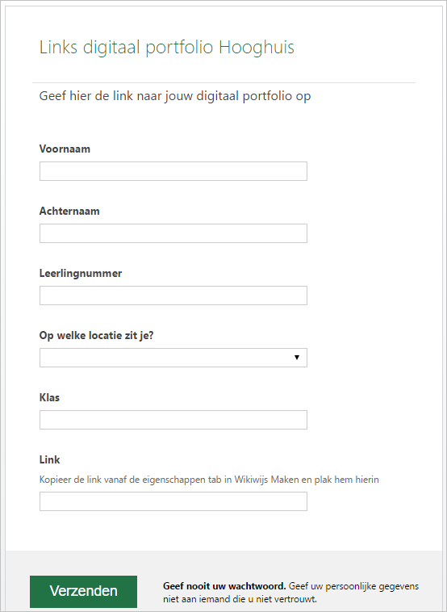
Vul hier je gegevens in. Denk er vooral aan om de link naar je portfolio onder het kopje ‘link’ te plakken.

